**ΣΕΜΙΝΑΡΙΟ 2**

**Επιχειρηματική ιδέα και έρευνα αγοράς**

**ΘΕΜΑΤΙΚΗ ΕΝΟΤΗΤΑ 1**

**ΑΝΑΛΥΣΗ SWOT**

* Η ανάλυση SWOT (ονομάζεται επίσης και πίνακας SWOT) είναι ένα σημαντικό εργαλείο σχεδιασμού που χρησιμοποιείται, για να αξιολογήσει τα δυνατά σημεία, τα αδύνατα σημεία, τις ευκαιρίες και τις απειλές μιας επιχείρησης.
* Η ανάλυση αφορά την ίδια την επιχειρηματική ιδέα (δυνατά και αδύνατα σημεία της) αλλά και το εξωτερικό περιβάλλον (απειλές και ευκαιρίες).
* Είναι σημαντικό η εταιρία να γνωρίζει πώς να αξιολογεί το εξωτερικό περιβάλλον και να μπορεί να ανακαλύπτει τις ευκαιρίες και τις απειλές της αγοράς στην οποία επιδιώκει να δραστηριοποιηθεί.
* Για να συνοψίσουμε τις ευκαιρίες της αγοράς, πρέπει να λάβουμε υπόψη τουλάχιστον τρεις παραμέτρους:
  + Να προωθήσουμε ένα προϊόν που ήδη κυκλοφορεί, αλλά με ένα νέο τρόπο ή προσπαθώντας να το κάνουμε ποιοτικά ανώτερο από το προηγούμενο
  + Να προωθήσουμε κάτι, το οποίο είναι σε έλλειψη
  + Να προωθήσουμε ένα προϊόν ή μία υπηρεσία που να είναι εντελώς καινούρια.

**Πηγή 1.1**

Βίντεο σχετικά με τη SWOT ανάλυση

Το ακόλουθο βίντεο αποτελεί παράδειγμα για όλες τις χώρες:

* <https://www.youtube.com/watch?v=4aFB9xrkdiU>

To αντίστοιχο ελληνικό βίντεο:

**Πηγή 1.2α**

**Παραδείγματα από το “A scuola d’impresa”**

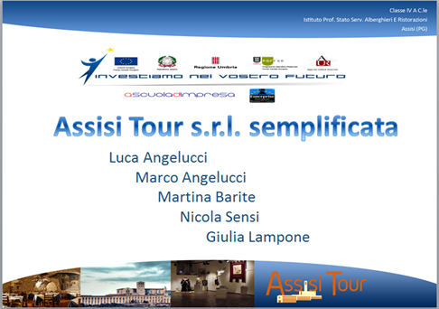

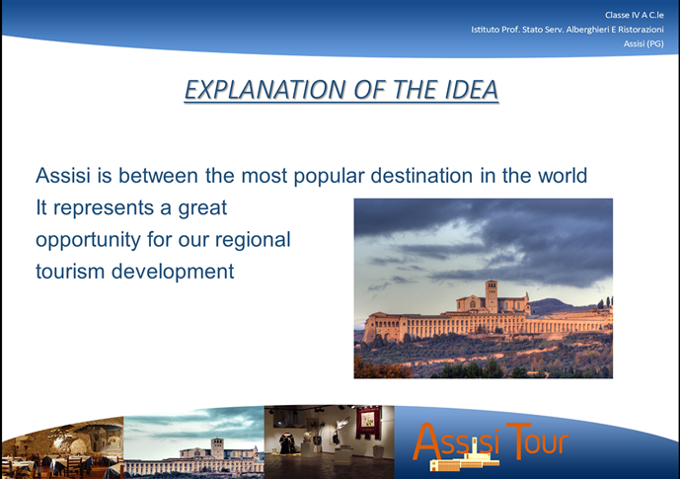

Εξήγηση της επιχειρηματικής ιδέας:

H Αssisi είναι από τους πιο δημοφιλείς προορισμούς στον κόσμο. Αποτελεί μία μεγάλη ευκαιρία για την τοπική τουριστική ανάπτυξη.

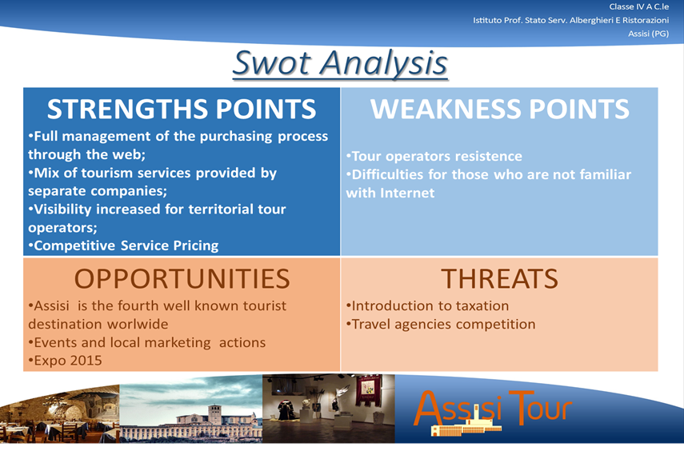

Ανάλυση SWOT

|  |  |
| --- | --- |
| ΔΥΝΑΤΑ ΣΗΜΕΙΑ   * Πλήρης διαχείριση της αγοραστικής διαδικασίας μέσω ιστοσελίδας * Διάφορες τουριστικές υπηρεσίες που θα παρέχονται από διαφορετικές εταιρίες * Ευκαιρία για τους ντόπιους τουριστικούς πράκτορες * Ανταγωνιστικές τιμές | ΑΔΥΝΑΤΑ ΣΗΜΕΙΑ   * Αντίδραση των τουριστικών πρακτόρων * Δυσκολίες για αυτούς που δεν είναι εξοικειωμένοι με το ίντερνετ |
| ΕΥΚΑΙΡΙΕΣ   * Η Ασίζη είναι ο τέταρτος πιο δημοφιλής τουριστικός προορισμός παγκοσμίως * Γεγονότα και δράσεις σχετικά με το μάρκετινγκ σε τοπικό επίπεδο * Εxpo 2015 | ΑΠΕΙΛΕΣ   * Η φορολόγηση * Ο ανταγωνισμός των τουριστικών γραφείων |

**Πηγή 1.2β**

**Παραδείγματα από το “A scuola d’impresa”**

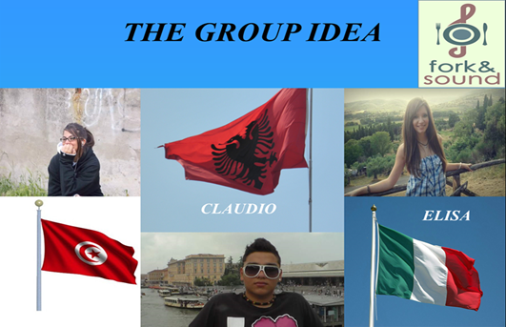

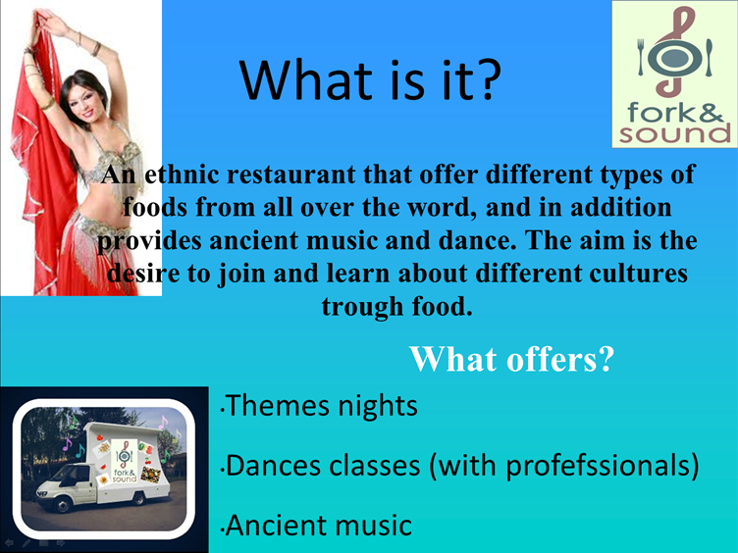

**Περί τίνος πρόκειται;**

**Ένα έθνικ εστιατόριο που προσφέρει ποικιλία φαγητών από όλο τον κόσμο με τη συνοδεία αρχαίας μουσικής και χορού. Στόχος είναι να μάθουν οι πελάτες τις διαφορετικές κουλτούρες μέσω του φαγητού.**

Τι προσφέρει;

-Θεματικές βραδιές

-Μαθήματα χορού (από επαγγελματίες)

-Αρχαία μουσική

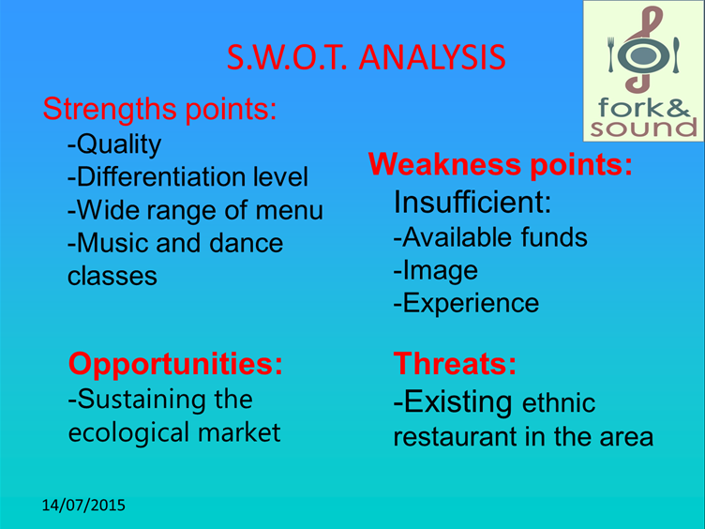

**ΑΝΑΛΥΣΗ S.W.O.T.**

|  |  |
| --- | --- |
| ΔΥΝΑΤΑ ΣΗΜΕΙΑ   * Ποιότητα * Ποικίλα επίπεδα * Μεγάλο μενού * Τμήματα μουσικής και χορού | ΑΔΥΝΑΤΑ ΣΗΜΕΙΑ  Ανεπάρκεια όσον αφορά   * τη χρηματοδότηση που χρειάζεται * το ίματζ * την εμπειρία |
| ΕΥΚΑΙΡΙΕΣ   * Προώθηση της οικολογικής συνείδησης στην αγορά | ΑΠΕΙΛΕΣ   * Ύπαρξη άλλων έθνικ εστιατορίων στην περιοχή |

**Δραστηριότητα 1.1 (online)**

**Προκαταρκτική έρευνα**

* **Περιγραφή:** Aς θέσουμε τις βάσεις για την έρευνα αγοράς. Είναι η επιχειρηματική σας ιδέα χρήσιμη για το κοινό στο οποίο απευθύνεται; Είναι πρωτοποριακή;
* **Oδηγίες για τους μαθητές:** Προσπαθήστε να βρείτε γιατί η επιχείρησή σας είναι μοναδική ή τουλάχιστον πιο ελκυστική από τις επιχειρήσεις των ανταγωνιστών σας. Κάντε κλικ [**here**](https://maps.google.com/)για ναανοίξετε τους **‘Google maps’** και γράψτε τη λέξη-κλειδί που επεξηγεί καλύτερα την επιχειρηματική σας ιδέα. Έτσι, ίσως να αποκτήσετε μία ιδέα για παρόμοιες επιχειρήσεις γύρω σας. Επισκεφτείτε την ιστοσελίδα τους και προσπαθήστε να καταγράψετε 10 λόγους για τους οποίους ο πελάτης πρέπει να διαλέξει το δικό σας προϊόν ή την υπηρεσία σας.
* **Αλληλεπίδραση με την πλατφόρμα:** Οι μαθητές πρέπει να συμπληρώσουν 10 αριθμημένα πεδία σχολιασμού και μπορούν αργότερα να «κατεβάσουν» τις απαντήσεις τους.

**Δραστηριότητα 1.2 (online)**

**Ποιες πηγές χρειάζεστε;**

* **Περιγραφή:** Τώρα που μελετήσατε και τις ιστοσελίδες των πιθανών σας ανταγωνιστών, πρέπει να είστε πιο ενημερωμένοι για τις πηγές που χρειάζεστε.
* **Οδηγίες για τους μαθητές:** Συμπληρώστε τον ακόλουθο πίνακα με όλες τις απαιτούμενες πληροφορίες!

|  |  |  |  |
| --- | --- | --- | --- |
| **Πηγές** | **Περιγραφή των αναγκαίων πηγών** | **Διαθεσιμότητα των πηγών που υπάρχουν** | |
| **Τεχνολογικές πηγές** |  | ΝΑΙ (δώστε λεπτομέρειες) | ΟΧΙ (ιδέες για την απόκτηση πηγών) |
| **Ανθρώπινο δυναμικό** |  | ΝΑΙ (δώστε λεπτομέρειες) | ΟΧΙ (ιδέες για την απόκτηση πηγών) |
| **Οικονομικές πηγές** |  | ΝΑΙ (δώστε λεπτομέρειες) | ΟΧΙ (ιδέες για την απόκτηση πηγών) |

**Δραστηριότητα 1.3 (online)**

**Η προσωπική μου SWOT ανάλυση**

* **Περιγραφή:** Λαμβάνοντας υπόψη τα παραδείγματα και τις πληροφορίες που έχετε από τις προηγούμενες εργασίες της πλατφόρμας, πλέον είστε σε θέση να γράψετε την ανάλυση SWOT της δικής σας επιχειρηματικής ιδέας.
* **Οδηγίες για τους μαθητές:** Σκεφτείτε τα δυνατά και τα αδύνατα σημεία,

τις ευκαιρίες και τις απειλές του προϊόντος ή της υπηρεσίας σας και συμπληρώστε τον ακόλουθο πίνακα με τουλάχιστον τρία στοιχεία για κάθε κελί.

|  |  |
| --- | --- |
| **ΔΥΝΑΤΑ ΣΗΜΕΙΑ** | **ΑΔΥΝΑΤΑ ΣΗΜΕΙΑ** |
|  |  |
|  |  |
|  |  |
|  |  |
|  |  |
|  |  |
|  |  |
|  |  |
|  |  |
| **ΕΥΚΑΙΡΙΕΣ** | **ΑΠΕΙΛΕΣ** |
|  |  |
|  |  |
|  |  |
|  |  |
|  |  |
|  |  |
|  |  |

**ΘΕΜΑΤΙΚΗ ΕΝΟΤΗΤΑ 2**

**Η έρευνα αγοράς**

Τώρα είναι καιρός να εμβαθύνουμε σε ό, τι έχουμε κάνει ως τώρα. Αρχικά, μέσα από μία σωστή έρευνα αγοράς κάνουμε τις συγκρίσεις, που χρειάζονται, ώστε να αποκτήσουμε σημαντικές πληροφορίες.

Η έρευνα αγοράς είναι μία συστηματική συλλογή και ανάλυση δεδομένων που στοχεύει σε πληροφορίες σχετικά με την προώθηση ενός συγκεκριμένου αγαθού ή υπηρεσίας.

Οι έρευνες αγοράς είτε στο ξεκίνημά τους είτε σε προχωρημένο στάδιο είναι η κύρια πηγή πληροφοριών που οι εταιρίες και οι οργανισμοί χρησιμοποιούν για να αποφασίσουν αν τα προϊόντα και οι υπηρεσίες τους μπορούν να προσφερθούν στο κοινό και με ποιο τρόπο να τα προωθήσουν.

Οι τέσσερις κύριοι τομείς μελέτης -Προϊόν, Πωλήσεις, Προώθηση και Καταναλωτής- αλληλοεξαρτώνται στενά.

* Έρευνα του προϊόντος: έχει να κάνει με τη δημιουργία και τη δοκιμή καινούριων προϊόντων, τη βελτίωση παλαιών προϊόντων της αγοράς και πιθανές αλλαγές στις προτιμήσεις των καταναλωτών.
* Έρευνα πωλήσεων: έχει να κάνει με το εκτενή έλεγχο όλων των πωλήσεων της εταιρίας.
* Έρευνα προώθησης: αφορά την ανάλυση και την αξιολόγηση της αποτελεσματικότητας των ποικίλων μεθόδων που χρησιμοποιούνται, για να προωθηθούν τα προϊόντα και οι υπηρεσίες μιας εταιρίας.
* Έρευνα καταναλωτή: αφορά δημοσκοπήσεις σχετικές με τη συμπεριφορά του καταναλωτή, για να μελετηθούν οι κοινωνικοί, οικονομικοί και ψυχολογικοί παράγοντες που επηρεάζουν τις αγοραστικές συνήθειες.

**Πηγή 2.1**

**Βίντεο σχετικά με την έρευνα αγοράς**

Το ακόλουθο βίντεο αποτελεί παράδειγμα για όλες τις χώρες:

* <https://www.youtube.com/watch?v=2X-QSU6-hPU>

To αντίστοιχο ελληνικό βίντεο:

**Δραστηριότητα 2.1**

**Το σχέδιο για την έρευνα αγοράς μου**

* **Περιγραφή:** Με βάση όσα διαβάσατε και μάθατε μέχρι τώρα, προσπαθήστε να περιγράψετε το σχέδιο της έρευνά σας.
* **Οδηγίες για τους μαθητές:** Για να βοηθηθείτε μπορείτε να αξιοποιήσετε τον ακόλουθο πίνακα:

|  |  |
| --- | --- |
| **ΦΑΣΕΙΣ ΤΗΣ ΕΡΕΥΝΑΣ** | **ΠΕΡΙΓΡΑΦΗ** |
| **Προβλήματα της έρευνας και ορισμός των στόχων** |  |
| **Δημιουργία σχεδίου έρευνας** |  |
| **Συλλογή πληροφοριών** |  |
| **Aνάλυση και επεξεργασία των δεδομένων** |  |
| **Παρουσίαση αποτελεσμάτων** |  |

**ΘΕΜΑΤΙΚΗ ΕΝΟΤΗΤΑ 3**

**Το ερωτηματολόγιο**

Το ερωτηματολόγιο είναι αναμφισβήτητα το πιο χρησιμοποιημένο εργαλείο για τη συγκεντρώσει κανείς τα πρώτα δεδομένα. Για τη σωστή δομή ενός ερωτηματολογίου χρειάζεται να λάβετε υπόψη συγκεκριμένα θέματα κλειδιά, όπως:

* Να βρείτε τα θέματα προς διερεύνηση
* Να βρείτε το πλαίσιο αναφοράς με βάση το οποίο θα διατυπώσετε τις ερωτήσεις σας
* Να σκεφτείτε τη διατύπωση των ερωτήσεων
* Να καθορίσετε τη σειρά των ερωτήσεων και το μέγεθος του ερωτηματολογίου

Το ερωτηματολόγιο μπορεί να δοθεί με διάφορους τρόπους:

Προσωπική συνάντηση (πρόσωπο με πρόσωπο), τηλεφωνική επικοινωνία, ταχυδρομικώς και online.

***Είδη ερωτήσεων ενός ερωτηματολογίου***

* Ανοιχτή ερώτηση: σου δίνει τη δυνατότητα να απαντήσεις χωρίς να νιώθεις κατευθυνόμενος. Χρησιμοποιείται όταν χρειάζεται κάποιος ποικιλία απαντήσεων ή όταν δε θέλει σε καμία περίπτωση να επηρεάσει τις απαντήσεις.
* Κλειστή ερώτηση: μειώνει την κρίση στις απαντήσεις και στοχεύει στη διευκρίνιση εννοιών
* Φιλτραρισμένη ερώτηση: κατευθύνει τον ερωτώμενο για τις επόμενες ερωτήσεις
* Ελεγκτική ερώτηση: ευνοεί την εξακρίβωση αντιθετικών μεταξύ τους απαντήσεων

**Πηγή 3.1**

**Βίντεο σχετικά με τη δημιουργία ενός ερωτηματολογίου**

Το ακόλουθο βίντεο αποτελεί παράδειγμα για όλες τις χώρες:

* <https://www.youtube.com/watch?v=HfGyiRBwSec>

To αντίστοιχο ελληνικό βίντεο:

**Πηγή 3.2α**

**Παραδείγματα ερωτήσεων**

**Που δίνετε μεγαλύτερη βαρύτητα, όταν διαλέγετε ξενοδοχείο;**

**(ανοιχτή ερώτηση)**

**……………………………………………………………………………………………………………………………….**

**Που δίνετε μεγαλύτερη βαρύτητα, όταν διαλέγετε ξενοδοχείο; (Ακολουθούν πιθανές απαντήσεις, από την αρχή πρέπει να καθοριστεί αν μπορεί να δώσει κανείς περισσότερες από μία απαντήσεις-κλειστή ερώτηση)**

*1) Τιμή*

*2) Καθαριότητα*

*3) Υπηρεσίες*

*4) Τοποθεσία*

*5) D*

*6) F*

*7) G*

* *Άλλο (παρακαλώ εξηγήστε)…………………………………………………….*

**Έχετε σκοπό να χρησιμοποιήσετε αυτήν την υπηρεσία;**

1. Βέβαια
2. Πιθανόν
3. Δε γνωρίζω
4. Μάλλον όχι
5. Σίγουρα όχι

**Πόσο σας αρέσει αυτό το προϊόν;**

1. Πάρα πολύ
2. Λίγο
3. Όχι τόσο πολύ
4. Καθόλου
5. Δε γνωρίζω

**Πηγή 3.2β**

**Παραδείγματα ερωτήσεων**

**Η υπηρεσία προς τον πελάτη σας απογοήτευσε ή ξεπέρασε τις προσδοκίες σας;**

Βαθμός απογοήτευσης Βαθμός ικανοποίησης

**5 4 3 2 1 0 1 2 3 4 5**

**Πόσο σημαντικό είναι για εσάς…; (1=καθόλου, 5=πάρα πολύ)**

Ο φωτισμός του δωματίου 1 2 3 4 5

Η ησυχία του δωματίου 1 2 3 4 5

**Πηγή 3.3**

**Παραδείγματα από το «A scuola d’impresa»**



* Κάντε κλικ [here](https://www.dropbox.com/s/zc8vo9kziws8ggu/Questionnaire_example.docx?dl=0) για να κατεβάσετε ένα πλήρες παράδειγμα ενός ερωτηματολογίου έρευνας αγοράς.

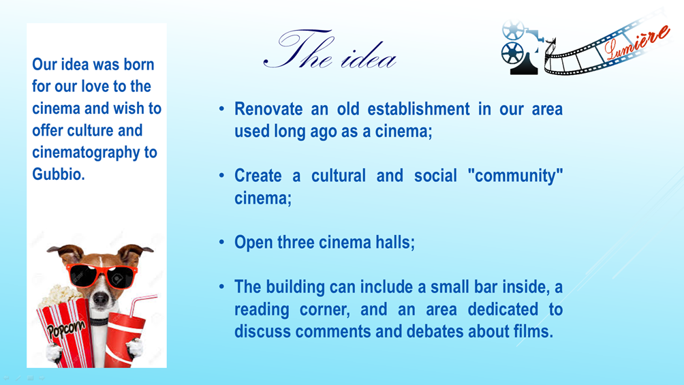

Η ιδέα μας γεννήθηκε από την αγάπη μας για το σινεμά και ελπίζουμε να είναι σημαντική η προσφορά μας στον πολιτισμό και τον κινηματογράφο.

Η ιδέα

* Να ανακαινίσουμε ένα παλιό κτίριο της περιοχής μας που χρησιμοποιούνταν παλιά ως κινηματογράφος.
* Να δημιουργήσουμε μία πολιτιστική και κοινωνική κινηματογραφική λέσχη
* Να ανοίξουμε τρεις κινηματογραφικές αίθουσες
* Το κτίριο μπορεί να έχει ένα μικρό μπαρ, μία γωνιά ανάγνωσης και ένα μέρος όπου θα σχολιάζονται οι ταινίες

**Πηγή 3.3α**

**Παραδείγματα έρευνας αγοράς**

Παράδειγμα μιας έρευνας αγοράς που προτάθηκε από μερικούς μαθητές που πήραν μέρος στο πρότζεκτ “A scuola d’ impresa” (Τρίτη έκδοση) ( [www.scuolaimpresa.net](http://www.scuolaimpresa.net/)).

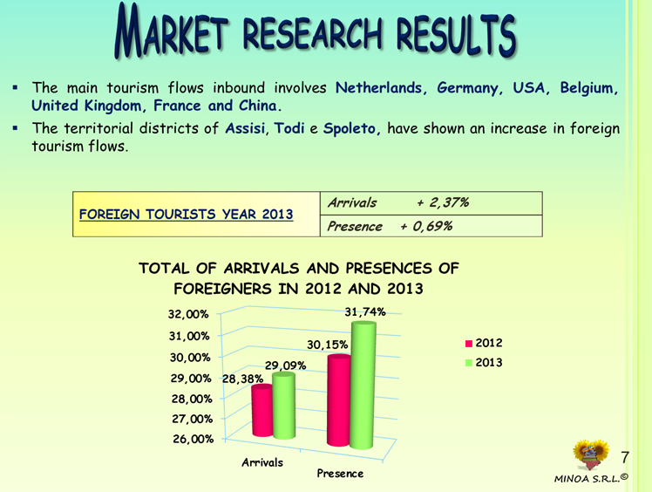

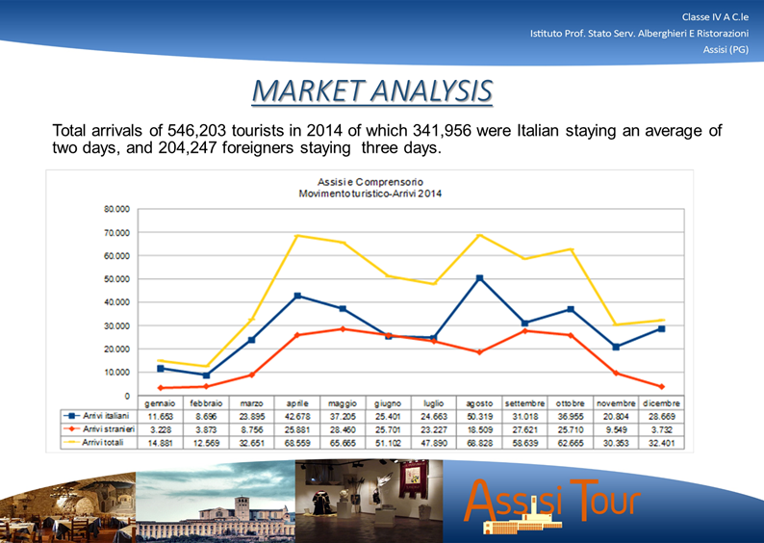

**Πηγή 3.3β**

**Παραδείγματα έρευνας αγοράς**

Παράδειγμα μιας έρευνας αγοράς που προτάθηκε από μερικούς μαθητές που πήραν μέρος στο πρότζεκτ “A scuola d’ impresa” (Τρίτη έκδοση) ( [www.scuolaimpresa.net](http://www.scuolaimpresa.net/)).

